КОНТРОЛЬНЫЕ ВОПРОСЫ
по дисциплине «Основы автоматики и теории управления техническими системами»

I.Автоматизация на морском флоте
1.Понятие «автоматизация».
Это замена деятельности человека в сфере управления производственными процессами работой специальных устройств-автоматов.
Автоматизация есть выполнение задачи по управлению(регулированию) какого-либо механизма либо всей установки без участия обслуживающего персонала.
2.Понятие «управление».
Управление есть воздействие на какой-то процесс с целью получения заданных результатов.
Управление есть воздействие на управляемый объект с целью обеспечения требуемого протекания процессов в этом объекте или необходимого изменения состояния объекта.
3.Этапы автоматизации.
Сначала автоматизируются отдельные процессы в механизмах, затем автоматизируются полностью отдельные механизмы ,далее автоматизация охватывает большие комплексы механизмов и наконец, автоматизируется вся установка.
4.Классы автоматизации Регистра.
А1- Безвахтенное обслуживание
А2- Вахтенное обслуживание при автоматической СЭУ.
Вахтенное обслуживание при неавтоматической СЭУ.

II.Основные понятия автоматики
5.Система автоматического управления, схемы. примеры.
Если Это взаимодействующие между собой объект управления и автоматическое управляющее устройство.
АУУ--→ оУ ----->
^ |
|___________|

Если управление объектом осуществляется автоматически ,то оно называется автоматическим управлением.
Например котел как объект с регулятор уровня(или давления пара).
Паровая турбина с регулятором числа с регулятором числа оборотов.

6.Объект автоматического управления (регулирования), примеры.
Элемент СЭУ , в котором осуществляется процесс, подлежащий управлению или только регулированию ,называется ,соответственно объектом управления (ОУ) или объектом регулирования (ОР).
Например котел как объект уровня(или давления пара).
Паровая турбина, как объект регулирования числа оборотов.
7.Устройство автоматического управления (регулирования), примеры.
Если управление объектом осуществляется автоматически ,то оно называется автоматическим управлением ,а выполняющее его устройство –автоматическим управляющим устройством.
Регулятор уровня воды в котле;
Регулятор давления пара в котле;
Регулятор температуры топлива перед котлом или главным двигателем
И т.п;
8.Контролируемая величина, примеры.
Контролируемыми величинами называются показатели процессов , которые используются для оценки состояния объектов и протекающих в них процессов. Примером контролируемой величины может служить температура уходящих из котла газов, по которой можно судить о чистоте поверхности нагрева и правильности ведения процесса топливосжигания.
9.Регулируемые величины, примеры.
В эксплуатации некоторые показатели при исправном состоянии элемента установки могут выйти за допустимые пределы, установленные исходя из надежности и экономичности. Поддержание таких показателей процесса постоянными или изменение их по определенному закону составляет задачу регулирования ,а сами показатели называются регулируемыми величинами.
Примеры –уровень воды в котле ,число оборотов турбины ,дизеля, давление пара в котле ,температура топлива в топливоподогревателе.
10.Регулирующие и управляющие воздействия, примеры.
Регулирующие воздействия --это воздействие на ОР с целью поддержания его параметров в заданных пределах.
Это воздействие со стороны регулятора при неизменных параметрах настройки регулятора.
Примерами являются:--расход пара на паровую турбину и топливоподогреватель ,подача топлива в котне или дизель и т.п.
Управляющее воздействие есть воздействия на ОР с целью изменения его параметров согласно заданной программы или плана.
Примером является запуск паровой турбины с постепенным ростом расхода подаваемого пара, разгон главного двигателя до номинальных оборотов, постепенный запуск котла от нулевого состояния.

11.Понятие «нагрузка», примеры.
Нагрузка -- это внешнее возмущающее воздействие на ОР, величина которой и есть та полезная функция, которую выполняет объект регулирования.
Например: расход пара из котла, расход электроэнергии с турбины ,мощность турбины ,производительность насоса и т.д.
12.Типовая функциональная схема САР.
Принцип действия САР и САУ удобно изучать по функциональным схемам, в которых системы разбиты на составные части –элементы ,исходя из их назначения ,то есть выполняемых функций с указанием взаимных связей между элементами .Каждый элемент САР имеет вход и выход –места , в которых проявляются воздействия на него предыдущих ,а иногда и последующих элементов и его – на последующие и предыдущие элементы. Различают входную и выходную величины соответственно на входе и выходе элемента.
Как правило, функциональная схема САР включает в себя следующие элементы:
ОР- объект регулирования;
ЗЭ -задающий элемент;
Д - датчик;
ИУ- измерительное устройство;
КУ- корректирующее устройство;
У – усилитель;
ИМ- исполнительный механизм;
РО- регулирующий орган;
ОС – обратная связь.

ЗЭ ИУ КУ У ИМ РО ОР
ОС
Д

13.Операционная форма записи дифференциальных уравнений, примеры
Динамика автоматических систем записывается в виде системы линейных дифференциальных уравнений относительно приведенных к точке равновесия параметров САР. Каждое уравнение описывает отдельный элемент(звено) САР.
Под операционным исчислением понимается совокупность методов прикладного математического анализа, позволяющих наиболее простыми, экономными и непосредственно ведущими к цели средствами получать решения линейных дифференциальных уравнений.
Операционное исчисление базируется на функциональном преобразовании, выполняемом с помощью интеграла Лапласа :

Исходная функция называется оригиналом, а результирующая—изображением. В области изображений линейные дифференциальные уравнения превращаются в алгебраические , что резко упрощает проведение анализа динамики системы.
Обратное преобразование позволяет получить полное решение данного уравнения.
14.Понятие «структура» и «передаточная функция» элемента САР..
Передаточной функцией элемента САР называется отношение изображения по Лапласу выходной и входной величин элемента САР при нулевых н.у. Структура элемента определяется числом внешних воздействий на элемент и их знаками (согласно уравнения элемента) и является схемой зависимости выходной величины от входных.
15.Передаточная функция последовательно соединенных звеньев.
Если у нас несколько последовательно соединенных звеньев, то результирующая передаточная функция есть произведение передаточных функций отдельных элементов.
W =W1*W2*…*WN
16.Передаточная функция параллельно соединенных звеньев.
Если у нас несколько параллельно соединенных звеньев, то результирующая передаточная функция есть сумма передаточных функций отдельных элементов.
W =W1+W2+…+WN
17.Эквивалентная передаточная функция звена, охваченного обратной связью.
Первое звено -п.ф. W1, второе звено -п.ф. W2.
Оно может быть описано так: на вход первого звена подается разность(сумма) входной величины х системы и выходной величины хос второго звена , а на вход последнего выходная величина 1 звена у, являющаяся одновременно и выходной величиной системы.
Итак( отрицательная ОС):
у=W1*(x-W2*y) или у=W1*x- W1*W2*y тоеть у(1+ W1*W2)=W1*x
итак у=(W1/(1+ W1*W2))*x

17а)Структурная схема САР. Основные элементы.
На основе функциональной схемы САР после подстановки вместо звеньев их изображений и передаточных функций мы получим Структурную схему САР :
N W ОРН
xз ЗЭ W ИУ О W КУ W У W ИМ W РО WОРЗ О Y
W ОС
W Д
Основными элементами являются передаточные функции отдельных элементов. Внешними входами в систему являются Хз –задание , N-нагрузка ,а выходом Y – регулируемая величина.

18.Передаточная функция разомкнутой САР.
Это есть передаточная функция САР ,полученная путем внутреннего слияния всех передаточных функций звеньев регулятора и объекта регулирования вдоль воздействия от регулируемой величины без преобразования обратной связи.
19.Передаточная функция замкнутой САР по заданию.
Получается путем преобразования ПФ р САР по закону обратной связи по пути от задатчика
20.Передаточная функция замкнутой САР по нагрузке.
Получается путем преобразования ПФ р САР по закону обратной связи по пути от нагрузки
III.Типовые звенья
21.Определение безинерционного звена, уравнение, примеры.
В безинерционном звене при изменении входной величины по определенному закону во времени выходная величина будет безынерционно изменяться по тому же закону, но в другом масштабе, пропорциональном коэффициенту усиления.
Уравнение его y=Kx.
Примерами являются ( при некоторой идеализации ,т.е. без учета масс подвижных деталей и малых объёмов) : рычажные и редукторные передачи, пружины ,сильфоны и мембраны.
22.Определение апериодического звена, уравнение, примеры.
Уравнение звена:
Тdy/dt +y =Kx
где Т –постоянная времени ; К- коэффициент усиления;
Апериодическое звено характеризуется наличием емкости , в которой может аккумулироваться материя или энергия , и сопротивлениями на её подводе и отводе. Наличие емкости и сопротивлений обуславливает инерционность звена ,определяемую постоянной времени Т и коэффициентом усиления К. Примерами апериодических звеньев могут служить задросселированные камеры в пневматических регуляторах, манометрический термометр.
23.Определение интегрирующего звена уравнение, примеры.
Это звено называется также астатическим. Его уравнение
dy/dt = K х
где К- коэффициент пропорциональности ,1/с или
Тdy/dt =x
где Т – время разгона интегрирующего звена ,с
Свойства интегрирующего звена полностью определяются коэффициентом пропорциональности ,равным отношению скорости изменения выходной величины к значению входной.
Реальным элементами является гидравлический исполнительный механизм ,имеющий входную величину –перепад давлений жидкости, поступающий в его цилиндр ,а выходную – перемещение поршня.
24.Определение колебательного звена. уравнение, примеры.
Уравнение звена
Т1*Т1d2y/dt2 +Т2dy/dt +y =Kx
причем Т1 и Т2 связаны условием Т2/(2*Т1)<1
Примером такого звена может служить чувствительный элемент регуляторов частоты вращения турбин – центробежный маятник, входным сигналом которого является частота вращения w ,а выходным – перемещение муфты .
25.Определение дифференцирующего звена, уравнение, примеры.
Оно описывается уравнением
y = K dх/dt
где К – коэффициент пропорциональности, с
Ни один из элементов САР не может обеспечить точное преобразование по этому уравнению. Реальное дифференцирующее звено описывается уравнением
Тdy/dt +y = K dх/dt
Свойства РДЗ тем ближе к ДЗ ,чем меньше Т. Примером РДЗ является изодром гидравлических регуляторов ЦНИИ имени акад. Крылова.
IV.Свойства объектов регулирования
26.Статические характеристики объектов регулирования. Коэффициент самовыравнивания
Статической характеристикой объекта регулирования называют график зависимости выходной величины от входной в установившемся состоянии при неизменных значениях прочих величин , от которых зависит выходная величина.
Статическими свойствами объектов регулирования являются;
Нечувствительность есть максимальное отклонение регулируемой величины от заданного значения, на которую регулятор не реагирует.
Свойство объекта самостоятельно (без помощи регулятора) совершать переход в направлении нового установившегося режима называется самоваравниванием. Количественной характеристикой рассматриваемого свойства является коэффициент самовыравнивания, выражающий изменение расхода на единицу изменения уровня в установившемся режиме.

27.Уравнение одноемкостного устойчивого объекта..
Т d φ/dt + z φ = μ - λ
где φ – регулируемая величина; μ – нагрузка; λ - регулирующее воздействие;
Это уравнение (за исключением числа членов) совпадает с уравнением апериодического звена. Вся динамика объекта определяется Т- временем разгона объекта. После переходного процесса ,связанного с изменением
μ или λ – после него объект займет новое положение равновесия.
28.Уравнение одноёмкостного нейтрального объекта..
Т d φ/dt = μ - Кλ
Сравнивая это уравнение и уравнение интегрирующего звена ,можно сделать вывод, что их математические описания отличаются только количеством входных величин. Поэтому математическое описание одноёмкостного нейтрального объекта соответствует функциям и характеристикам интегрирующего звена с учетом отмеченного различия по входным величинам.
Примером может служить деаэратор при регулировании уровня.
29.Многоемкостный устойчивый объект. Пример. Структурная схема, передаточная функция.
Многоемкостный объект две или более емкостей, соединенных между собой последовательно. Особенностью переходного процесса многоёмкостного устойчивого объекта является отсутствие заметного изменения регулируемой величины сразу после возмущения. Максимальное значение скорости изменения регулируемой величины устанавливается не непосредственно после нанесения возмущения , а с некоторым запаздыванием ,после чего эта скорость начинает падать. Такие многоемкостные объекты можно рассматривать как одноёмкостные с запаздыванием:
Т d φ(t-τ)/dt + z φ(t-τ) = к1 μ – к2 λ
Передаточные функции по нагрузке и регулирующему воздействию есть
Wλ = к2*exp(τ )/(Тр+z) и Wμ = к1*exp(τ )/(Тр+z)
30.Многоемкостный нейтральный объект. Пример. Структурная схема передаточные функции.
Многоемкостный объект две или более емкостей, соединенных между собой последовательно. Особенностью переходного процесса многоёмкостного нейтрального объекта является отсутствие заметного изменения регулируемой величины сразу после возмущения. Максимальное значение скорости изменения регулируемой величины устанавливается не непосредственно после нанесения возмущения , а с некоторым запаздыванием ,после чего эта скорость остается постоянной. Такие многоемкостные объекты можно рассматривать как одноёмкостные с запаздыванием:
Т d φ(t-τ)/dt = μ – к λ
Передаточные функции по нагрузке и регулирующему воздействию есть
Wλ = к*exp(τ )/(Тр) и Wμ =*exp(τ )/(Тр)
V.Регуляторы и их свойства.
31.Принцип управления по отклонению.
Этот принцип заключается в том, что в регуляторе действует элемент сравнения, сравнивающий заданное и фактическое состояние регулируемой величины , а результат этого сравнения и используется в регуляторе.
32.Принцип управления по возмущению.
Этот принцип заключается в том, что регулятор для своей работы получает информацию о величине внешних воздействий(возмущений)
33.Комбинированный принцип управления.
Этот принцип заключается в том, что в регуляторе действует элемент сравнения, сравнивающий заданное и фактическое состояние регулируемой величины , а также что для своей работы регулятор получает информацию о величине внешних воздействий(возмущений) .Это позволяет существенно улучшить динамику регулирования.
34. Пропорциональное регулирование. Уравнение. Структурная схема. Параметры настройки.
Автоматическое регулирование, при котором сигнал управления пропорционален отклонению регулируемой величины, называется пропорциональным.
Его уравнение
φ = Кр(μ0- μ)
здесь Кр –коэффициент усиления регулятора;
Передаточная функция W=Кр.
Настроечный параметром является Кр. С увеличением коэффициента усиления регулятора неравномерность регулирования уменьшается ,однако ухудшается устойчивость работы системы в динамике.
35.Интегральное регулирование. Уравнение. Параметры настройки.
Автоматическое регулирование, при котором сигнал управления пропорционален интегралу отклонения регулируемой величины, называется интегральным .Его уравнение:
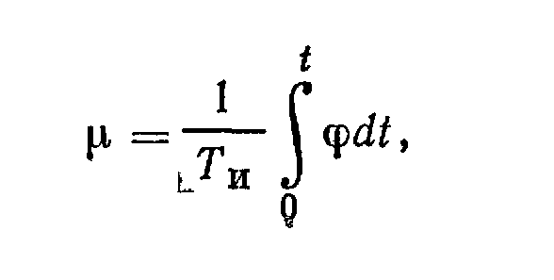
здесь Tи – время интегрирования регулятора
Передаточная функция W=1/(Tир).
Настроечный параметром является Tи.
Для устойчивости процесса регулирования необходимо согласование Tи и Т ( времени объекта регулирования), иначе возможно возникновение автоколебаний в системе. Оптимальное соотношение между ними равно
Tи = 0.19 T

36.Пропорционально-интегральное регулирование. Уравнение.
Это есть автоматическое регулирование, при котором сигнал управления пропорционален интегралу отклонения и отклонению регулируемой величины :
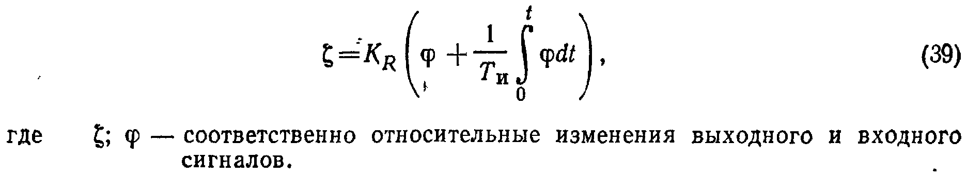
Настроечный параметром является Tи и Кr.
Для устойчивости процесса регулирования необходимо согласование Tи и Т ( времени объекта регулирования), иначе возможно возникновение автоколебаний в системе. Оптимальное соотношение между ними равно
Tи = 0.19 T
С увеличением коэффициента усиления регулятора неравномерность регулирования уменьшается ,однако ухудшается устойчивость работы системы в динамике.
37. Регулирование по производной. Уравнение.
Автоматическое регулирование, при котором сигнал управления пропорционален производной отклонения регулируемой величины, называется дифференциальным .Его уравнение:

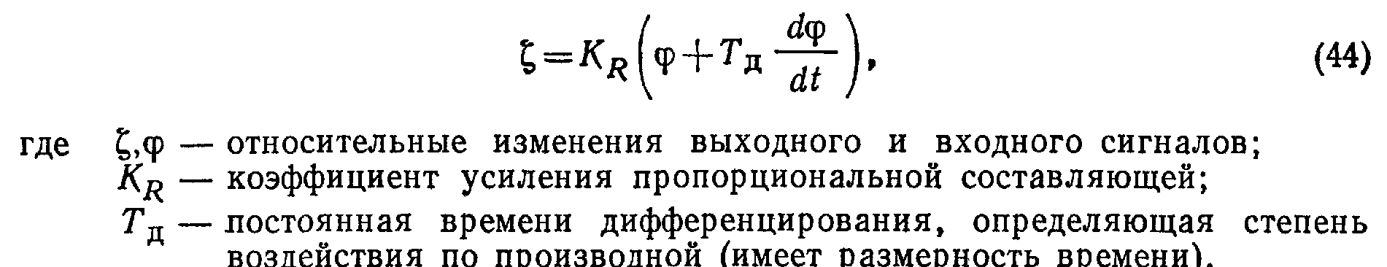
Передаточная функция W=Kr(1+Тдр)
Для устойчивости процесса регулирования необходимо согласование Tд и Т ( времени объекта регулирования), иначе возможно возникновение автоколебаний в системе.
38.Пропорционально-интегрально-дифференциальное регулирование. Уравнение. Параметры настройки.
Это есть автоматическое регулирование, при котором сигнал управления пропорционален интегралу отклонения ,производной отклонения и отклонению регулируемой величины :

Параметры настройки Кr ,Тд ,Ти.
Для устойчивости процесса регулирования необходимо согласование Tи и Т ( времени объекта регулирования), иначе возможно возникновение автоколебаний в системе.
С увеличением коэффициента усиления регулятора неравномерность регулирования уменьшается ,однако ухудшается устойчивость работы системы в динамике
Контроль за отклонением регулируемой величины ,астатическая характеристика регулирования и быстродействие обеспечиваются при использовании ПИД регулятора . Полезно запомнить, что у правильно настроенного регулятора постоянная Ти примерно вчетверо больше постоянной Тд.
39. Элемент сравнения. Назначение, обозначение, уравнение.
Назначение элемента сравнения – сравнить текущее и заданное значение регулируемой величины.
Обозначение:
φкз ----О---{ Кр}--η
!
!
φк
Уравнение : η = Кр ( φкз - φк)

40. Измерительное устройство гидравлических регуляторов. Назначение, схема, уравнение.
Назначение Измерительного устройства есть сравнение фактического значения регулируемой величины и её эталонного значения и выработка сигнала о расхождении их. Измерительное устройство состоит из чувствительного элемента ,установочной пружины ,пружины обратной связи и суммирующего устройства. Его схема:
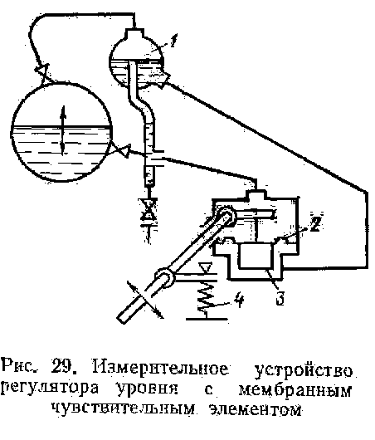

41. Усилитель. Классификация, назначение, уравнение. Примеры.
Выходная величина измерительного устройства имеет небольшую мощность и поэтому необходимо увеличение мощности с помощью постороннего источника энергии ,то есть использование усилителя.
Классификация усилителей проводится по следующим признакам:
а) по виду использованной энергии –гидравлические, пневматические, электрические;
б) по принципу действия – дроссельные ,золотниковые ,струйные, контактные.
Уравнение в относительных переменных крайне просто η = σ
Примерами являются все виды усилителей, перечисленные в классификации.
42.Исполнительные органы. Классификация, назначение, уравнение. Примеры.
Классификация ИМ проводится по следующим признакам:
а) по виду используемой энергии – на гидравлические, пневматические, электрические;
б) по конструкции - на поршневые и мембранные;
в)по характеру движения деталей ,воздействующих на регулирующие органы – на прямодействующие (с поступательным перемещением), поворотные (перемещение по дуге до 360) ,многооборотные (более 360).
г)по принципу действия – на беспружинные (перестановочное усилие в двух направлениях создается давлением рабочей среды в мембранных или поршневых полостях) , пружинные (перестановочное усилие в одном направлении создается давлением рабочей среды , а в другом – силой сжатия пружины ).
Задачей исполнительных механизмов является воздействие на регулирующий орган сигналом, выработанным регулятором .
Тим d η / dt= σ
Примерами являются все виды исполнительных механизмов, перечисленные в классификации.
43.Регулирующие органы. Назначение, уравнение, примеры. Характеристики регулирующих органов.
Регулирующий орган изменяет поток вещества или энергии на входе объекта регулирования. Свойства регулирующего органа в статике определяются его расходной характеристикой , представляющей собой зависимость расхода среды от степени открытия этого органа при прочих равных условиях.
Линейная характеристика закладывается обычно при конструировании. В общем же случае характеристики не линейны. Иногда выбирают профиль регулирующего органа или профилируют звенья в цепи обратной связи таким образом, чтобы обеспечить определенную форму расходной характеристики. R=K(N)*N.
VII.Свойства систем автоматического регулирования.
44.Определение статистической характеристики САР. Статистические свойства САР. Астатические характеристики.
Работа САР в статике оценивается по характеристике регулирования, выражающей связь между регулируемой величиной и внешней нагрузкой. Другим показателем качества регулирования в статике является нечувствительность, вследствие которой характеристика регулирования из линии «расплывается» в некоторую зону. Площадь этой зоны характеризует безвозвратные потери управляющего сигнала при проходе через контур САР.
Поскольку всегда желательно иметь минимальные отклонения регулируемой величины, всегда следует стремиться работать с возможно большим коэффициентом усиления. Однако по мере роста этого коэффициента ухудшается динамическая устойчивость системы.
45.Определение динамической характеристики САР. Показатели качества переходных процессов.
Динамическая характеристика САР есть график изменения регулируемой величины (во времени) после изменения воздействия на объект нагрузки или помехи.
Качество переходных процессов характеризуется следующими параметрами:
-- время переходного процесса;
-- максимальное отклонение регулируемой величины;
-- число колебаний переходного процесса;
-- декрементом затухания – отношением последующей амплитуды колебания к предыдущей (отсчитывается от линии нового установившегося состояния ).
VIII. Устойчивость САР.
46. Понятие устойчивости САР. Математическая оценка устойчивости.
Установившееся состояние САР в зависимости от свойств объекта и регулятора, а также настройки последнего может быть устойчивым и неустойчивым. Если после нанесения и снятия возмущения система автоматического регулирования возвращается к исходному установившемуся состоянию или близкому к нему, то она называется устойчивой, при возникновении расходящегося процесса апериодического (рис. , линия 1) или колебательного (линия 2), — неустойчивой. Возникновение незатухающих колебаний после снятия возмущения -показывает, что система находится на границе устойчивости. Неустойчивые и граничные системы являются неработоспособными.

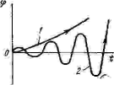
Рис. Расходящиеся процессы неустойчивой САР
Русский ученый А. М. Ляпунов показал, что только при отрицательных действительных корнях (рис. 48, в, точка А) и при отрицательной действительной части комплексных сопряженных корней (точки В .ч bi) характеристического уравнения будут устойчивы и линеаризованная, и действительная системы. Хотя бы при Одном положительном действительном корне (точка С) или при положительной действительной: часта комплексных сопряженных корней (точки D, di) неустойчивы и линеаризованная, и действительная системы.
Переходный процесс устойчивых (неустойчивых) систем сходящийся (расходящийся), т. е. апериодический, при всех действительных корнях и колебательный при наличии хотя бы пары комплексных сопряженных. На границе устойчивости движение системы характеризуется незатухающими колебаниями с постоянными амплитудой н частотой.
Условия устойчивости можно определить так: линейная система устойчива, если все корни характеристического уравнения располагаются в левой комплексной полуплоскости
47. Влияние параметров звеньев САР на ее устойчивость.
Многие звенья САР обладают настраиваемыми параметрами ,которые могут быть изменены в процессе функционирования. Конкретное влияние на устойчивость данного параметра может быть проанализирована после получения зависимости критерия устойчивости САР от настраиваемого параметра.
48.Причины возникновения автоколебаний в САР и пути их устранения.
В случае сравнимости частот собственных колебаний объекта регулирования и регулятора возможен переход в режим автоколебаний ,когда регулируемая величина и регулирующее воздействие работают в режиме противофазы.
Для исключения автоколебаний необходимо уменьшить коэффициент усиления регулятора ,что быстро приведет к прекращению автоколебаний.
IX. Анализ качества переходных процессов.
49. Задачи и методы динамического анализа.
Целью динамического анализа является исследование переходных процессов в САР ,которое позволяет определить характер устойчивости процессов в САР, периоды колебаний, величины отклонений от состояния равновесия и т.п. параметры. Цель всего этого - подобрать такой характер регулирования и настроечные параметры регулятора, чтобы обеспечить максимально плавный характер работы регулятора.
Сущность этих методов исследования состоит в том, что реальную исследуемую систему подвергают пробному возмущающему воздействию со стороны входа и фиксируют изменение во времени выходной величины.
Виды типовых возмущающих воздействий, приведены на рисунке

X. Настройка САР.
50.Методы настройки САР. Их достоинства, недостатки, область применения.
В зависимости от того, какие опыты позволяет проводить с собой САР (по техническим возможностям) ,возможно несколько методов настройки САР.
Во всех случаях нужно получить переходную функцию САР. Если САР позволяет получить незатухающие колебания (при росте Кr), то оптимальные параметры есть:
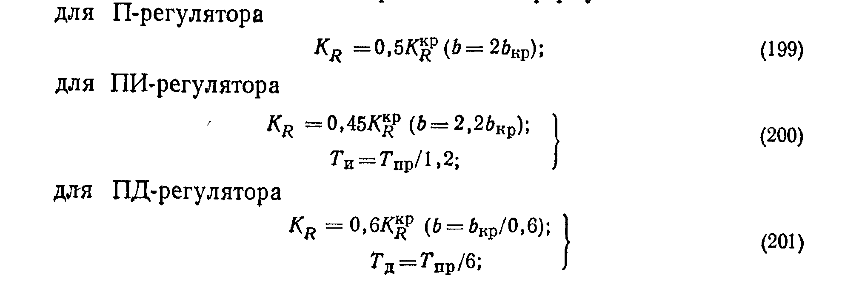
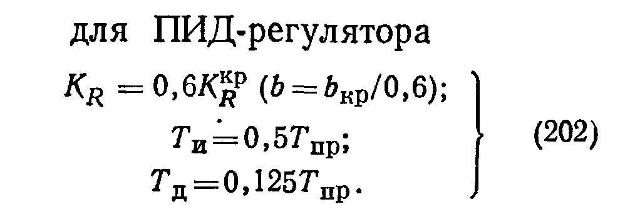
Если же получить незатухающие колебания невозможно , то можно воспользоваться методом затухающих колебаний
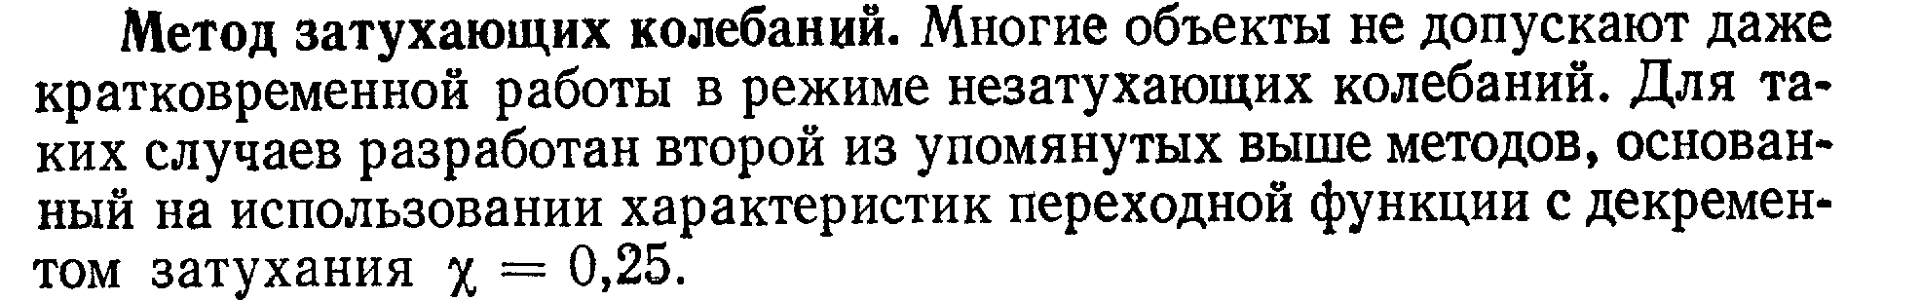
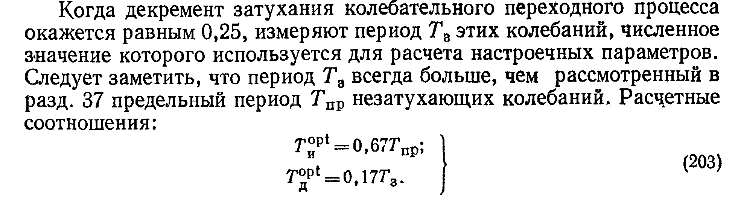
Если же и это запрещено техническими условиями, то можно провести расчет по полной переходной функции или даже по ее части, но эти методы не дают особой точности и требуют последующей доводки.

